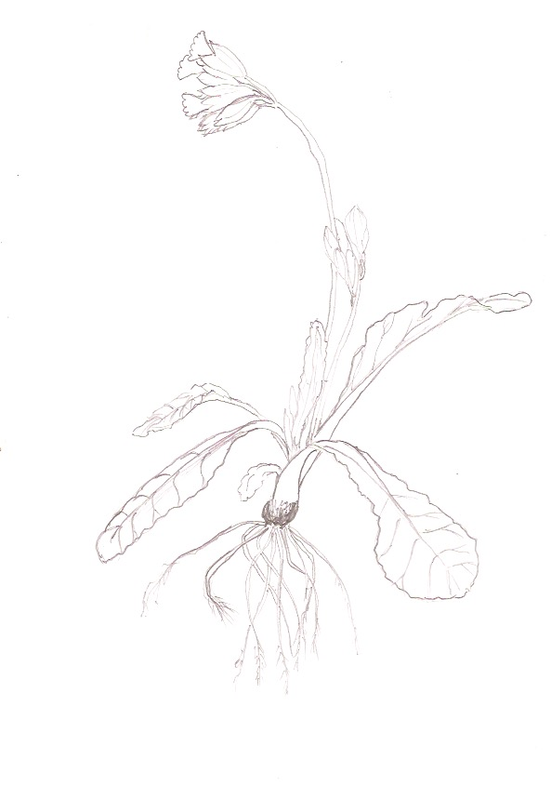
Racines nombreuses se terminant en radicelles
Hampe florale plus longue que les feuilles
Feuilles vertes ovales brusquement rétrécies en pétiole large. Inégalement dentées. Limbe légèrement poilu à nervures réticulées au bord
Fleurs disposées en ombelles à pédicelles arqués du même côté
Périanthe :
Corolles jaune vif et sépales soudés en calice vert pâle à dents triangulaires
Primevère officinale L. ou Coucou
Primula veris L.

